*CURRICULUM VITAE*

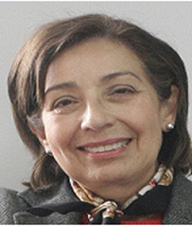

**Carmen Rosa Coloma Manrique**

[**crcoloma@pucp.edu.pe**](mailto:crcoloma@pucp.edu.pe)

Doctora en Filosofía y Ciencias de la Educación, (UNED España), Magister en Política y Gestión Universitaria (U. de Barcelona y PUCP), Magister en Planificación de la Educación. (PUCP), Licenciada en Psicóloga y en Educación (PUCP). Diplomada como Especialista en Gestión de la Calidad de la educación superior, (Consorcio de Universidades, Lima), en “Aseguramiento de la Calidad: Políticas Públicas y Gestión Universitaria”. CINDA. Diplomada como Evaluadora Externa y como Coordinadora en autoevaluación a nivel Superior. UDUAL México. Diplomada como Especialista en Educación a distancia y de adultos.

Amplia experiencia en gestión universitaria, (Decana FAE-PUCP en tres periodos). Jefa (Departamento de Educación, PUCP, dos periodos). Experiencia en desarrollo de proyectos de Evaluación educativa a nivel institucional y de docentes. Profesora principal del Departamento de Educación con ejercicio en docencia en la Facultad de Educación, la Escuela de Posgrado y en el Instituto para la Calidad- PUCP.